«РЕСПУБЛИКАНСКÖЙ ВЕЛÖДАН ШÖРИН»
КОМИ РЕСПУБЛИКАСА КАНМУ ВЕЛÖДАН УЧРЕЖДЕНИЕ

ГОСУДАРСТВЕННОЕ ОБЩЕОБРАЗОВАТЕЛЬНОЕ УЧРЕЖДЕНИЕ
РЕСПУБЛИКИ КОМИ
«РЕСПУБЛИКАНСКИЙ ЦЕНТР ОБРАЗОВАНИЯ»

Конкурс педагогических работников «Воспитать человека»

Название методической разработки

Сыктывкар в контексте исторических эпох:
конец XIX в. - начало XXI в.

«Педагогический опыт в сфере воспитания»

Автор материала:
Матвеев Иван Сергеевич, учитель истории и обществознания
УКП «РДБ» ГОУ РК «РЦО»

г. Сыктывкар
2022

Пояснительная записка

Актуальность. Изучение истории для большинства из нас означает изучение истории в широком масштабе. Взлет и падение цивилизаций, ход крупных социальных и экономических изменений, словом, все то, что затрагивает целые страны, народы и мировые события. Общая картина истории, которую дают эти исследования, жизненно важна, но стоит помнить, что те основные процессы и события, о которых мы узнаем, были созданы отдельными людьми, семьями, местами и сообществами, которые сыграли свою роль историческом процессе.
Местная история содержит множество деталей и историй, которые помогают понять, как социальные изменения повлияли на жизнь простых людей. Его можно рассматривать как «микрокосм» или представление больших паттернов в малом масштабе. Изучение местной истории превращает грандиозные закономерности исторических изменений в конкретные истории, рассказывающие о жизни отдельных людей. Таким образом, жизненно важно углубить свое понимание исторических процессов.
Места и объекты в региональном сообществе, иногда такие обыденные вещи, как названия улиц, могут отражать давнее наследие прошлых поколений, в которых мы живем. Немногие из нас знают происхождение или историю нашего сообщества, но изучение историй прошлого региона может изменить наше представление о настоящем. Изучение местной истории может помочь осознать, что великая схема исторических изменений состоит из бесчисленного множества людей, которые по-своему внесли свой вклад в текущую историю сообщества конкретного города или населенного пункта. И эта история, вероятно, содержит интересную информацию, которую стоит найти и сохранить. Региональная, местная, так называемая «микроистория» демонстрирует не только отдельные достопримечательности, но и усилия людей по созданию города, который нас сейчас окружает. Применение технологий непосредственного знакомства с окружающей обстановкой, перенесение исторических знаний на современность позволит вызвать интерес у обучающихся. В частности, своеобразная прогулка по историческим местам населенного пункта, сопоставление города столетней давности и современного этапа даст возможность учащимся самим включится в своего рода историческое исследование. Связывая письменные записи с реальными местными местами, многие из которых общедоступны, учителя могут приблизить историю к жизни. Учащиеся должны осознать важность своего непосредственного окружения, чтобы понять, кто они и как окружающая среда повлияла на национальные достижения и недостатки. Исторические места позволяют школьникам получить практический опыт работы с первоисточниками. Чтобы иметь возможность анализировать исторические ценности и понимать их соответствие национальному характеру, сенсорные навыки должны быть отточены. Этот процесс повысит осознание значимости истории в определении и укреплении уникальной идентичности Республики Коми и города Сыктывкара. Личный опыт, связанный с историческими местами, обеспечивает реальность для всестороннего исследования — их можно увидеть, потрогать и насладиться ими.
Объект - процесс формирования гражданской позиции у школьника и чувства сопричастности к городскому сообществу.
Проблема проекта. Изучение местной истории чаще всего сопряжено с рассмотрением основных дат, личностей, которые внесли значительный вклад в развитие общества и населенного пункта. Однако всего лишь описательное знакомство с региональной / местной историей не дает учащимся чувства сопричастности, понимания и осознания себя частью местного сообщества. Чаще всего для изучения местной истории педагогическими работниками используется такой метод, как экскурсия, посещение музеев и т.д. Однако подобные методы не могут применяться в отношении учащихся с ограниченными возможностями здоровья, находящихся на длительном лечении / реабилитации в лечебно-оздоровительных учреждениях. В данном случае крайне важно приблизить к ним возможность исследовать историю города без непосредственной исторической экскурсии.
Цели проекта:
- Формирование образовательной среды и условий, которые необходимы для приобретения необходимых знаний, а также приобщение к системе социальных ценностей,
- Формирование системы знаний, умений и навыков в области социально-эмоционального интеллекта для построения взаимодействия со сверстниками, ближайшим окружением, а также со взрослыми,
- Развитие чувства терпимости, уважения к другим культурам и национальностям, уважения к истории своего региона и всего государства в целом,
- Формирование восприятия школьником чувства сопричастности к истории, культуре своего региона / населенного пункта, формирования активной гражданской позиции школьника.
Задачи проекта:
- Создать условия для усиления мотивации к учебе,
- Создать условия для усиления мотивации к построению эффективной социально-эмоциональной коммуникации со своим окружением,
- Снижение эмоционально-психологического напряжения у учащихся, которые находятся на длительном лечении,
- Содействие социализации посредством формирования ситуации возможности достижения успеха в решении учебных задач,
- Расширение историко-краеведческого кругозора учащихся,
- Формирование у учащихся навыков научного исследования, поиска информации, взаимовыручки и работы в школьном коллективе;
- Развитие у учащихся краткосрочной и долгосрочной памяти, творческих способностей, познавательного интереса, самостоятельности.
В основу работы были положены такие принципы, как:
1. Научность. Следование данному принципу в работе предполагает использование принципов и законов современного научного исследования, предельно четкое определение используемых понятий и т.д.
2. Системность. Следование данному принципу в работе предполагает логичное структурно-организационное выстраивание исследования в стройную и четкую систему, составные элементы которой будут обосновано взаимосвязаны друг с другом.
3. Объективность. Следование данному принципу предполагает критическое отношение к рассматриваемым и исследуемым понятиям и теориям, четкий отказ от изначально предвзятого отношения к рассматриваемым фактам, а также формулирования итоговых и промежуточных выводов, не отражающих существующее положение дел в исследуемой ситуации.

Характеристика методической разработки

Основная цель проекта - вовлечение учащихся в изучение местной (городской) истории г. Сыктывкара посредством так называемых «исторических прогулок» по населенному пункту по состоянию на конец XIX - начало XX века. Помимо изучения исторических мест, что является довольно стандартным методом на уроках истории, учащимся будет предложено сопоставить городской ландшафт конца XIX - начала XX века и городской ландшафт XXI века. По описанию, положению на карте города рассматриваемого периода, учащиеся смогут построить целостную и объемную картину населенного пункта.
В рамках предлагаемой методической разработки изучение местной истории связано с привлечением образовательного и наставнического проекта АНО «Инфоцентр» и Национального музея Республики Коми - путеводителя «Сыктывкар: от и до». Путеводитель направлен на создание печатных путеводителей по истории города в трех исторических периодов. Проектная команда ставит целью создание пространства, объединяющего инициативную группу жителей города, музейных профессионалов, краеведов, дизайнеров, специалистов из других сфер культурной и научной деятельности. Первая часть путеводителя (конец XIX — начало XX вв.) предполагает маршрут по знаковым местам города, связанным с его возникновением, ландшафтом, развитием купечества, культуры, образования, медицины. Он пройдёт через самое старинное здание города — особняк купцов Сухановых, а также пожарное депо, земскую больницу, духовное училище и др. Через воспоминания горожан, дневниковые записи и статьи из периодической печати будет раскрыта повседневная жизнь и особенности национального города дореволюционной России. Путеводитель основан на материалах из музейной коллекции. Данный путеводитель содержит и карту Сыктывкара конца XIX - начала XX века. Уникальный дизайн карты, прилагаемой к путеводителю, позволяет использовать его на уроках истории в целях ознакомления с историческими особенностями города.
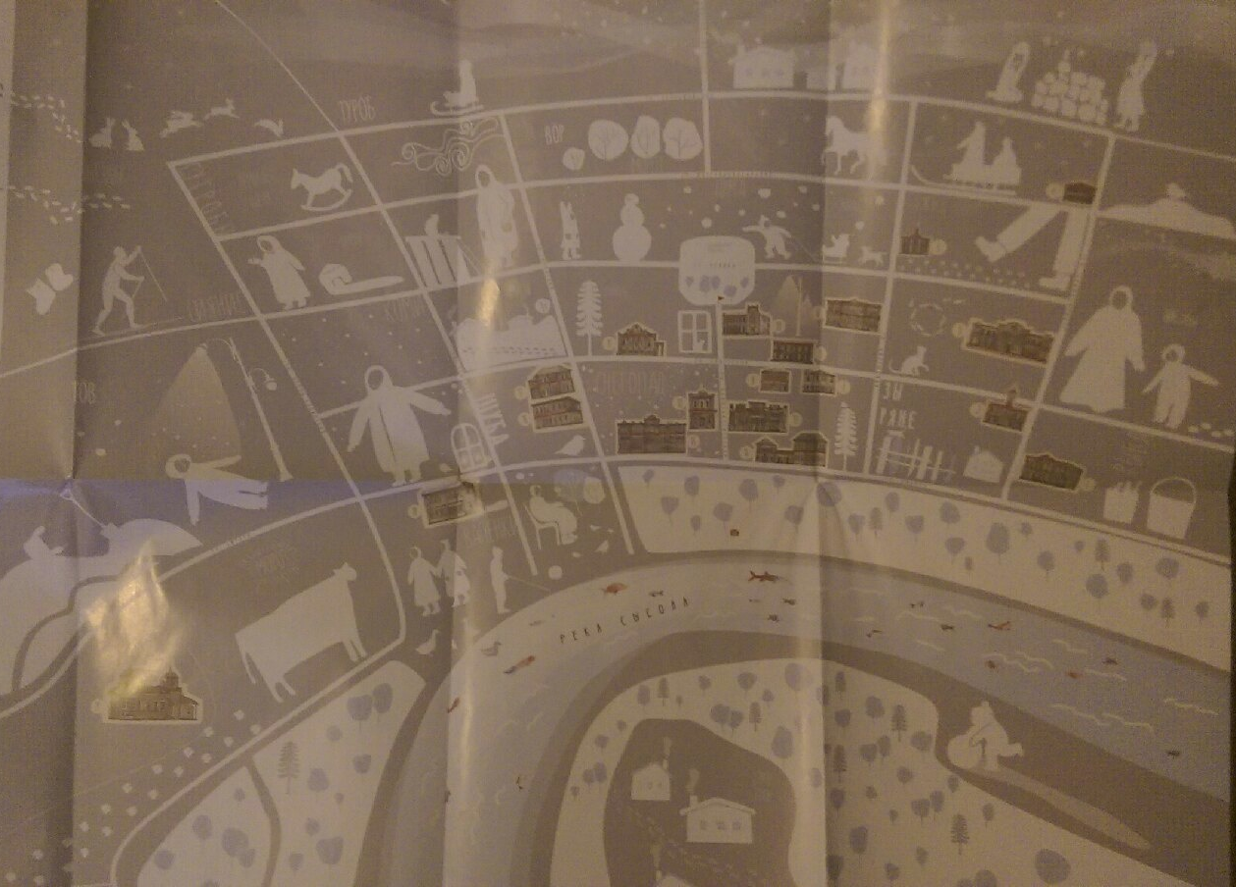
В рамках своеобразной «экскурсии» учащиеся будут продвигаться по определенному маршруту. Презентационное сопровождение урока позволит наглядно сопоставлять достопримечательности Сыктывкара двух временных отрезков.
Троикий Собор | Кировский парк
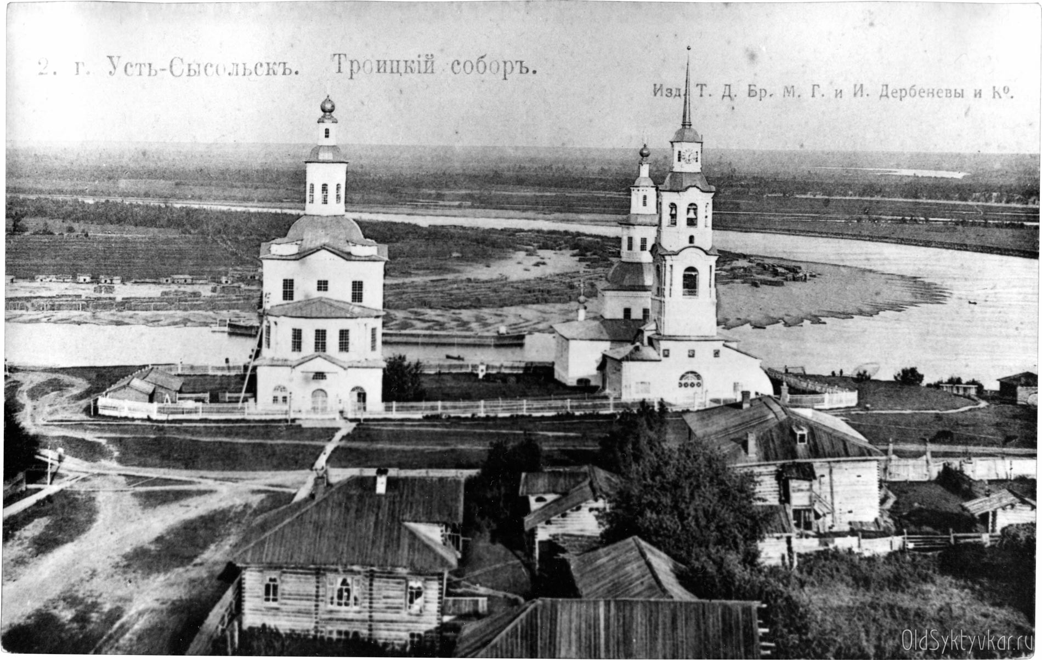 | 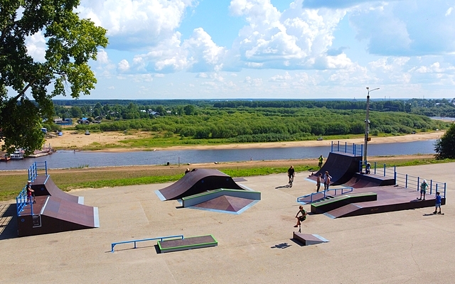
Сухановский дом
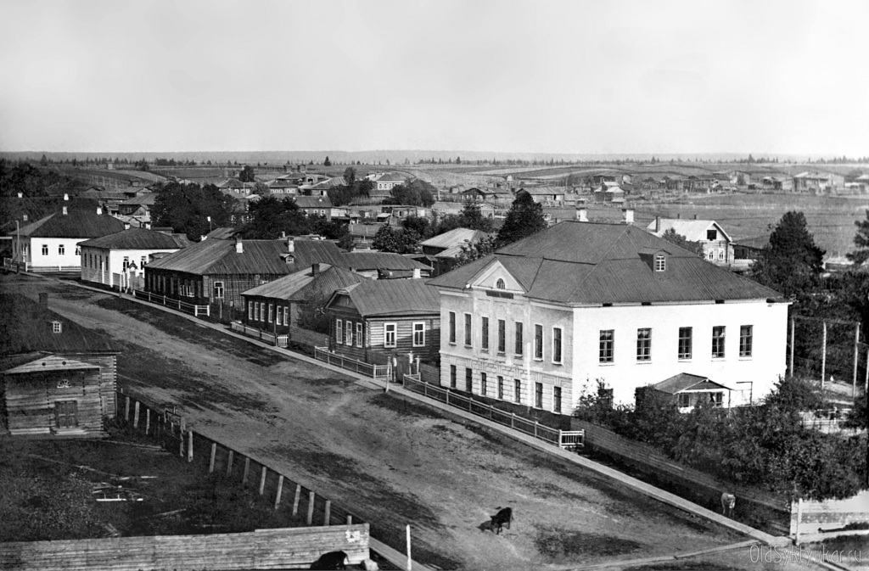 | 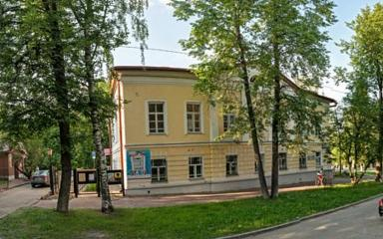
Поджарная каланча
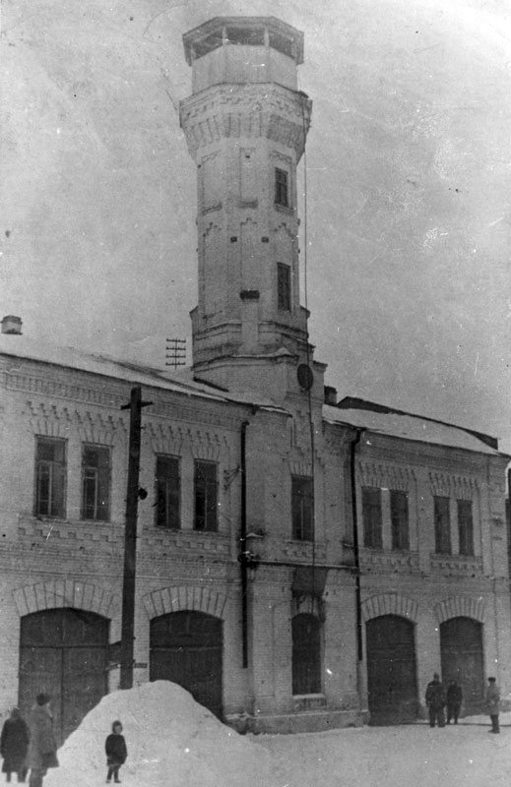 | 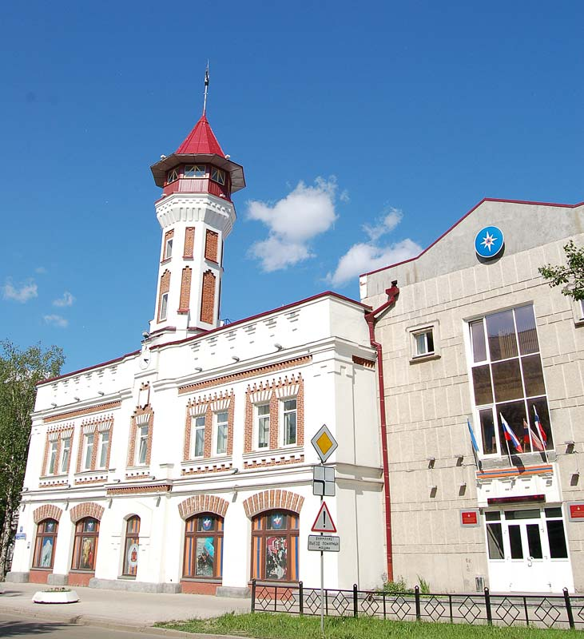
Подворье Свято-Троицкого Стефановского Ульяновского монастыря | Кинотеатр «Родина»
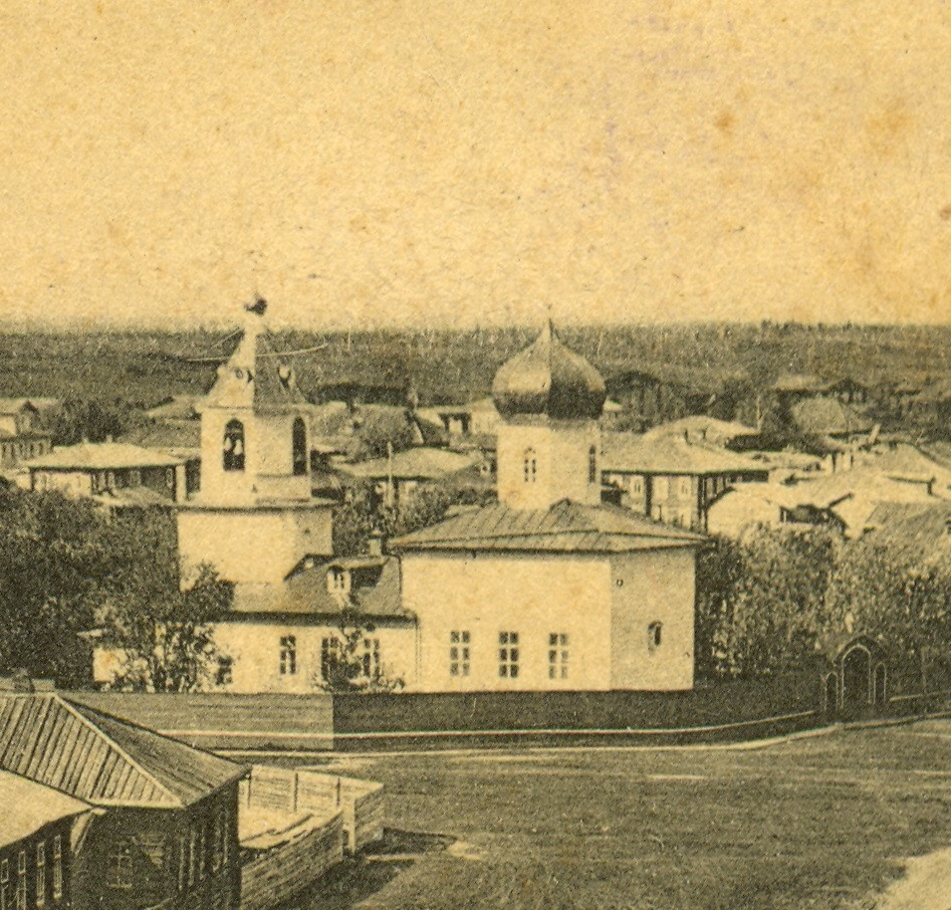 | 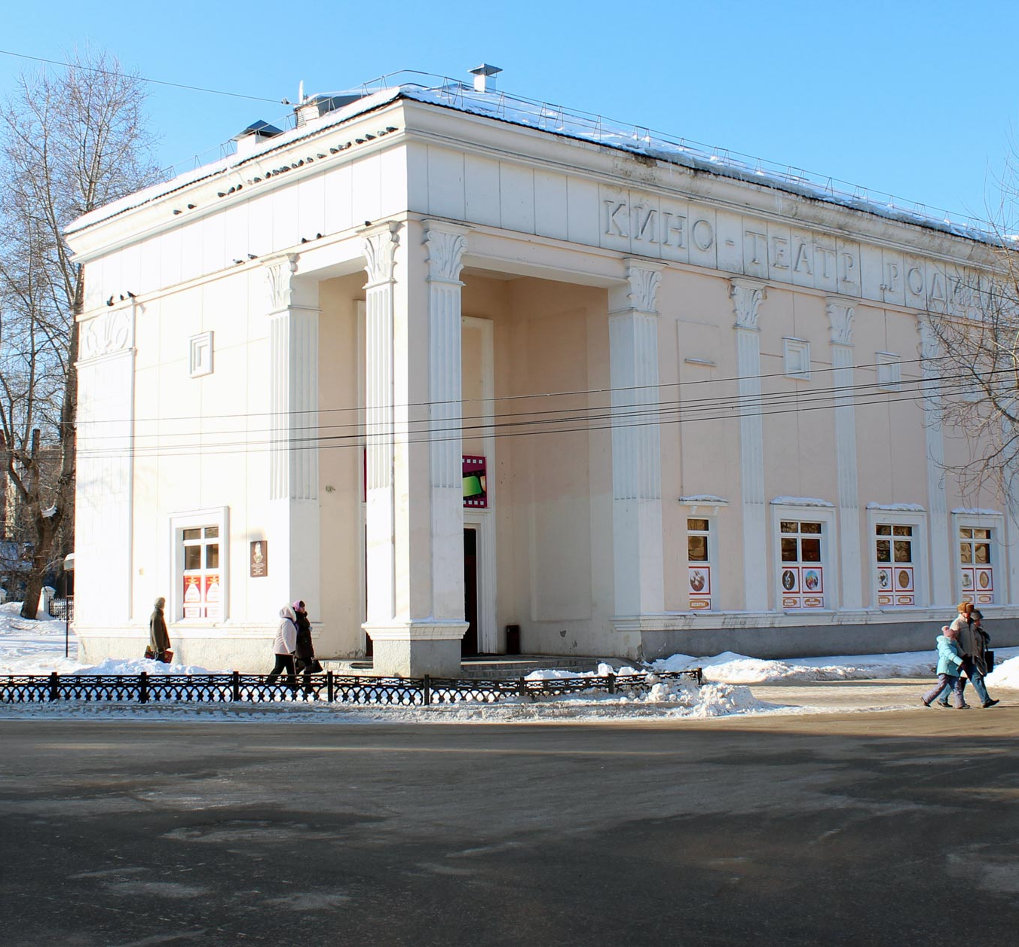

По каждой точке города учащимся будет предложено описание, относящееся к историческому периоду конца XIX - начала XX века. Им необходимо будет опознать по старой фотографии, с опорой на карту города место современного Сыктывкара.
Подобная «экскурсия» позволит тесно познакомиться с особенностями городского пространства г. Сыктывкара.
Преимущества занятия:
1. Вовлекающий контент. Дети от природы любопытны; они хотят узнать как можно больше об окружающем мире, потому что пытаются во всем этом разобраться. Это естественное любопытство побуждает их быть отличными учениками, но даже самые любопытные из ученых могут заскучать или отвлечься от учебного материала, если он слишком повторяющийся или монотонный. Когда дети участвуют в интерактивном обучении, они задействуют сразу несколько органов чувств. Они не просто читают или слушают; они также смотрят, участвуют, переживают и вовлекаются. Этот уровень вовлеченности использует несколько частей их растущего мозга и облегчает им сохранение информации.
2. Обеспечивает гибкое обучение. Благодаря технологическим инновациям теперь можно сделать учебный процесс ребенка более подходящим для его конкретных потребностей.
3. Экономия времени и средств.
4. Учитель использует интерактивные средства обучения. В рамках интерактивного обучения учителя часто могут в любое время отслеживать прогресс ученика. Это означает, что преподавателям гораздо легче точно знать, на каком этапе обучения находится учащийся и что ему нужно для достижения успеха. Интерактивное обучение также позволяет преподавателям использовать различные платформы, средства массовой информации и инструменты, чтобы сделать занятия увлекательными, интересными и интерактивными. Когда учащиеся погружены в увлекательный поток образования, у них гораздо больше шансов продолжить обучение в свободное время .
5. Адаптируемые планы урока. В постковидном мире большинство людей поняли, что адаптация — это ключ к выживанию. Это же отношение может быть применено в образовательном контексте. Хороший урок — это тот, на котором есть возможность измениться и адаптироваться к потребностям класса или отдельного ученика. В интерактивной обучающей системе учитель может изменить ситуацию почти мгновенно, в зависимости от потребностей класса. Ресурсы и носители доступны с молниеносной скоростью, а это означает, что любые изменения не приведут к нарушению работы.
6. Развлечения для детей. Когда дело доходит до обучения, конечно, в игру вступает множество факторов. Есть учебная программа, которой нужно следовать, есть образовательные вехи, которые нужно пройти в определенное время, есть ориентиры и оценки. Тем не менее, многие забывают о ценности развлечения, которое помогает детям оставаться вовлеченными и запоминать информацию.

Список используемой литературы
- «Сыктывкар: от и до» // Национальный музей Республики Коми. URL: https://museumkomi.ru/?p=40959
- Абанкина, И. В. Ресурсное обеспечение современной школы: результаты мониторинга / И. В. Абанкина, М. Б. Савельева, С. В. Сигалов // Педагогическая диагностика. - 2012. - № 3. - С. 103-122.
- Вишневнцкий, В.Б. Информационно-образовательная среда как фактор повышения качества обучения // Известия Тульского государственного университета. Техни-ческие науки // http://cyberleninka.ru/article/n/informatsionno-obrazovatelnaya-sreda-kak-faktor-povysheniya-kachestva-obucheniy
- Путеводитель «Сыктывкар от и до» (конец XIX - начало XX века). Сыктывкар, 2022.
- Путинцев В. В. Сыктывкар. — 2-е изд., испр. и доп. — Сыктывкар: Коми кн. изд-во, 1976
- Старый Сыктывкар: фотоистория столицы Коми // http://oldsyktyvkar.ru/

